Секция 4 «Здоровье населения – фундамент национальной безопасности» (Е.О. Смолева, А.В. Короленко)
Судакова Т.Е.

Повышение результативности программно-целевого управления сферой физической культуры и спорта (на примере Конаковского района)

Аннотация: Данная статья рассматривает программно-целевое управление в сфере физической культуры и спорта, выявление проблем и рекомендации по их решению.

Ключевые слова: физическая культура, спорт, управление, программно-целевое управление, целевые программы, ГТО.

Актуальность темы обусловлена тем, что Развитие физической культуры и спорта в Российской Федерации является одним из важнейших направлений социальной политики государства, что обозначено в Федеральном законе «О физической культуре и спорте в Российской Федерации», «Стратегии развития физической культуры и спорта на период до 2020 года», Концепции федеральной целевой программы «Развитие физической культуры и спорта в Российской Федерации на 2016-2020 годы».
Физическая культура и спорт, наряду со здравоохранением, образованием, культурой – выступает важнейшим стратегическим ресурсом развития здорового общества и отдельного человека, которые оказывают активное воздействие на все стороны и сферы общественной жизни, среди которых – политика, экономика, культура и другие.
В связи с этим в Российской Федерации особую значимость приобретают вопросы, которые относятся к повышению эффективности деятельности органов государственного и муниципального управления в сфере физической культуры и спорта, без которой невозможны успешные преобразования в стране, реализация стратегических программ ее развития.
Основным инструментом программно-целевого управления в сфере физической культуры и спорта на муниципальном уровне выступают муниципальные целевые программы.
Цель – разработка справочных методических рекомендаций на основании анализа и определения основных направлений совершенствования программно-целевого управления сферы физической культуры и спорта (на примере Конаковского района).
Объект ‒ деятельность муниципальных органов власти в сфере физической культуры и спорта МО «Конаковский район».
Предмет –программно-целевое управление сферой физической культуры и спорта (на примере Конаковского района).
Программно-целевой метод – «способ решения проблем различного уровня сложности и масштаба посредством выработки и проведения системы программных мер, которые ориентированы на цели, посредством достижения которых обеспечивается решение тех или иных проблем, которые возникли»[1].
Физическая культура является «составной частью культуры, областью социальной деятельности, которая представлена совокупностью духовных и материальных ценностей, которые культивируются и используются обществом для физического развития человека, укрепления его здоровья и совершенствования его двигательной активности, формирования здорового образа жизни, социальной адаптации посредством физического воспитания, физической подготовки и физического развития»[2].
Управление физической культурой и спортом представляет собой целенаправленную деятельность субъектов управления всех уровней (федерального, регионального, муниципального), которая направлена на организацию функционирования и развития данной сферы.
Основным инструментом программно-целевого управления в сфере физической культуры и спорта на муниципальном уровне выступают муниципальные целевые программы.
Муниципальная целевая программа – «комплекс мероприятий производственного, социально-экономического, организационно-хозяйственного и иного характера, которые взаимосвязаны по задачам, ресурсам и срокам осуществления, обеспечивают эффективное решение проблем развития муниципального образования»[3].
Конаковский район – «муниципальное образование, расположенное на территории Тверской области, которое имеет статус муниципального района»[4].
Административный центр данного муниципального образования – г.Конаково.
Отдел молодежной политики, культуры и спорта является «структурным подразделением администрации Конаковского района Тверской области, исполняющим функции управления муниципальной системой учреждений и органов молодежной политики, культуры и спорта»[5].
Основные задачи отдела представлены управлением на территории Конаковского района «вопросами реализации развития физической культуры, спорта, туризма и молодёжной политики и координацией в этой сфере деятельности различных государственных и общественных организаций, учреждений и предприятий»[5].
Разработка, утверждение и реализация муниципальных целевых программ в области спорта входит в перечень полномочий Отдела.
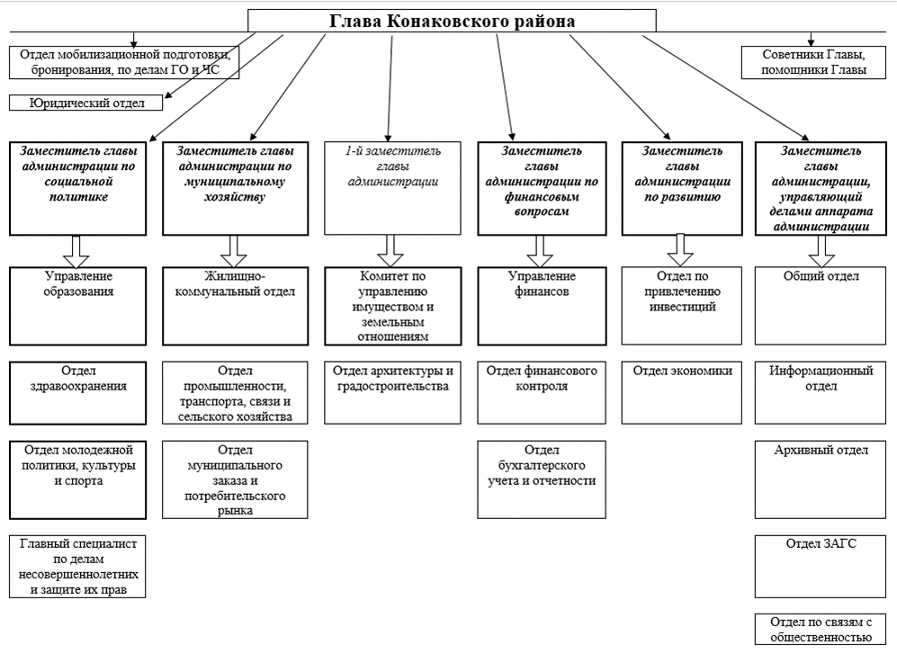
Рисунок 1 – Структура Администрации Конаковского района
В целях улучшения качества организации физкультурно-оздоровительной и спортивной работы среди органов местного управления в Тверской области ежегодно проводится смотр-конкурс на лучшую организацию физкультурно-оздоровительной и спортивной работы среди муниципальных образований.
Исходя из результатов конкурса и были выбраны объекты для сравнения.
В первой группе муниципальных образований, численность населения в которой составляет свыше 40 тыс. жителей, лидером стал Конаковский район. В этой же группе победителями стали г. Твери и г. Кимры.
Поскольку г. Тверь и г. Кимры являются городскими округами, то включить их в анализ не предоставляется возможным, поэтому для сравнительного анализа был выбран Кашинский муниципальный район – призер из второй группы муниципальных образований, численность населения в которой свыше 20 тыс. жителей.
Сравнительный анализ муниципальных программ обозначенных муниципальных образований осуществлялся по следующим критериям:
- сроки реализации,
- цели,
- подпрограммы,
- ожидаемые результаты,
- объемы финансирования.
Проведенный сравнительный анализ позволяет сделать следующие выводы:
1. Муниципальная программа Кашинского района реализуется с 2017 года, имеет обновленные показатели и приоритеты, что предполагает достижение целей программы с учетом текущего состояния анализируемой сферы.
2. Цели муниципальных программ схожи, но программа Конаковского района делает упор на подготовку спортивного резерва.
3. Программа Кашинского района помимо 2 подпрограмм содержит обеспечивающую подпрограмму, что отличает ее от муниципальной программы Конаковского района.
4. Объем финансовых средств, заложенных в муниципальную программу Кашинского района, больше финансовых средств, заложенных в муниципальную программу Конаковского района на 35,5%.
Таким образом, можно отметить, что в целом муниципальные программы похожи, однако при этом имеют место отличия в объемах финансирования, количестве подпрограмм, а также в некоторых ожидаемых результатах, их показателях.
В результате анализа муниципальной программы «Физическая культура и спорт в Конаковском районе» определены проблемы необходимости повышения результативности программно-целевого управления в сфере физической культуры и спорта.
Можно говорить о том, что доля населения района, которая систематически занимается физической культурой и спортом массового уровня, незначительна. Недостаточный охват детей и подростков в возрасте от 6 до 15 лет, которые занимаются в учреждениях дополнительного образования спортивной направленности (в 2016 г. число данной категории населения составило 1333 человека (18%).
В качестве приоритетных проблем реализации программно-целевого управления в сфере физической культуры и спорта МО «Конаковский район» следует назвать недостаточную поддержку материально-технической базы муниципальных учреждений спортивной направленности.
Существенно устаревшая материально-техническая база значительной части муниципальных учреждений в сфере физической культуры и спорта не отвечает современным требованиям, что не позволяет в полной мере осуществлять подготовку спортивного резерва.
Капитального ремонта и реконструкции требуют практически все муниципальные учреждения, функционирующие в данной сфере.
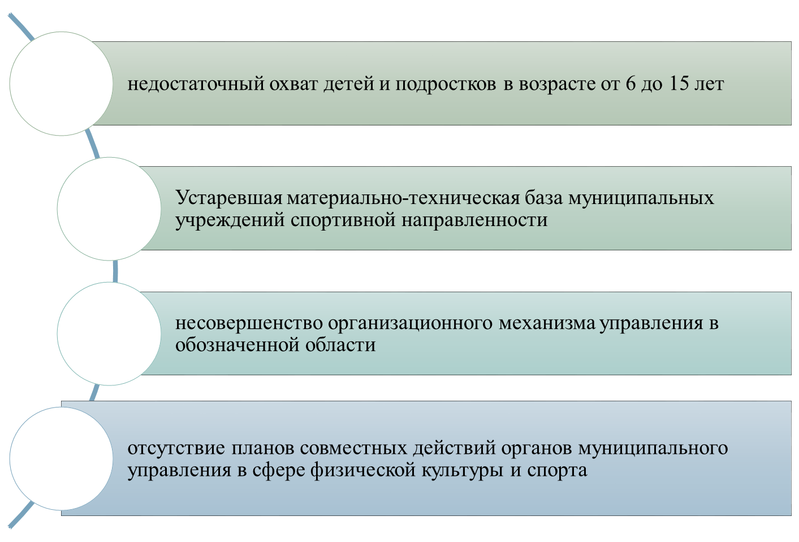
Рисунок 2 – Основные проблемы

На основе анализа проблем реализации программно-целевого управления физической культурой и спортом в МО «Конаковский район» определены основные направления повышения его эффективности.
Обмен опытом с органами муниципального управления. Проведение круглого стола с приглашением зарубежных представителя/ей в сфере физической культуры и спорта по вопросам програмно-целевого управления: Эффективность мероприятия можно будет проследить по повышению уровня профессионализма (наличию необходимых знаний, умений, навыков) специалистов.
Разработка плана совместных действий с общественными организациями спортивной направленности: Эффективность мероприятия можно будет проследить по наличию планов совместных действий с общественными организациями спортивной направленности относительно реализации муниципальной программы.
Создание Управления физической культурой и спортом. Для создания Управления предполагается 5 рабочих мест (из них одно – руководитель Управления, второе – его заместитель).
В структуре управления планируется создание трех отделов:
- отдела физкультурно-массовой работы,
- отдел реализации и контроля муниципальных программ
- отдел видов спорта
Эффективное решение проблем массовой физической культуры и содействия развитию спорта в Конаковском районе невозможно без поддержки программно-целевым методом. Программа будет способствовать дальнейшему развитию физкультурно-массового движения и детско-юношеского спорта в Конаковском районе. Эффективность мероприятия можно будет проследить по сопоставлению ожидаемых результатов от программы и тех результатов, которые будут достигнуты.
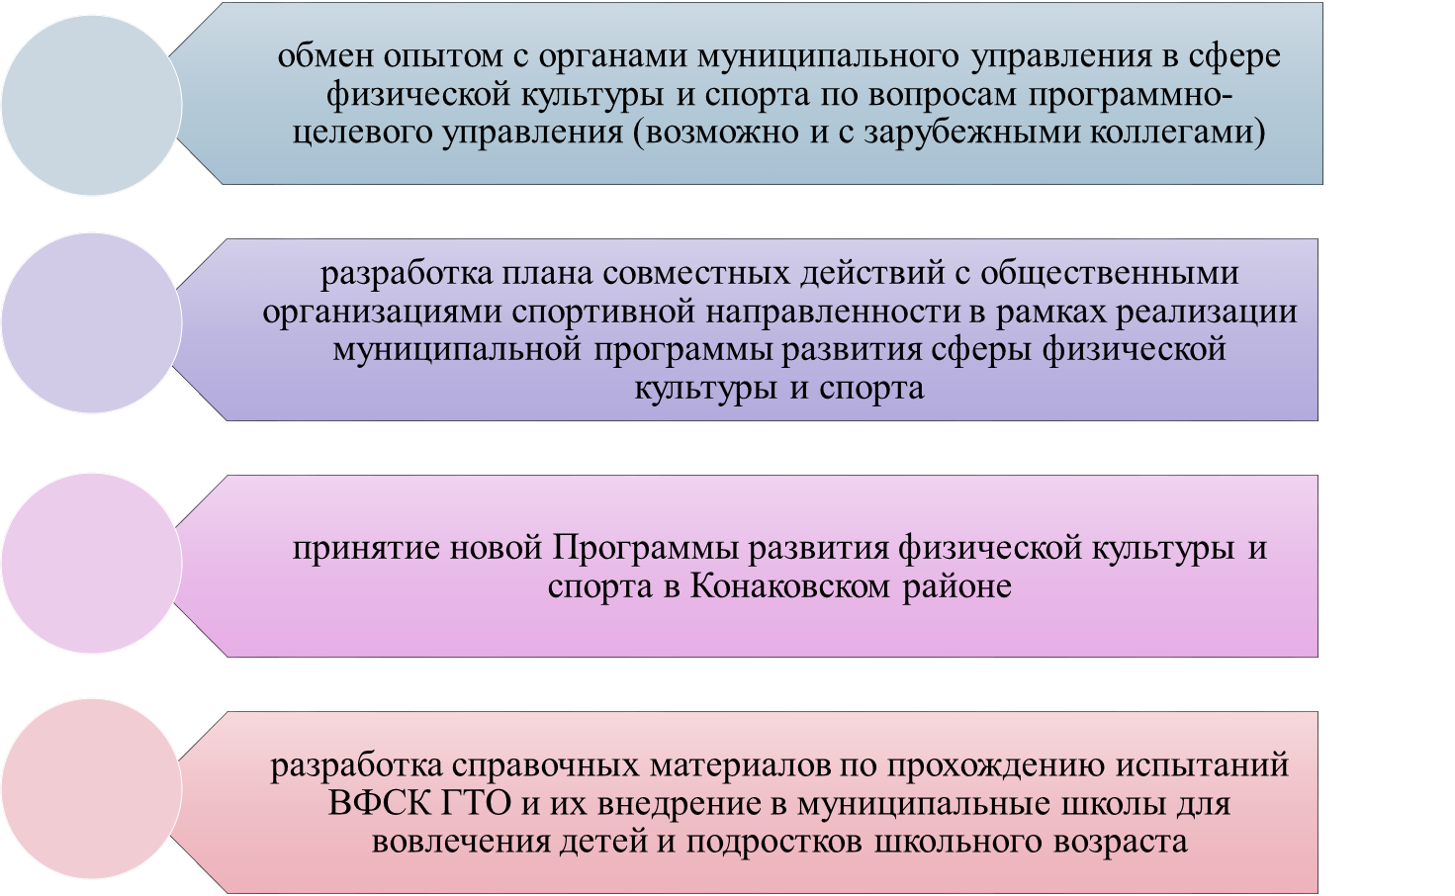
Рисунок 3 – Пути совершенствования

Список литературы
- О физической культуре и спорте в Российской Федерации [Электронный ресурс]: Федеральный закон от 04.12.2007 N 329-ФЗ (ред. от 26.07.2017) – Режим доступа: http://www.consultant.ru/document/cons_doc_LAW_73038/
- Об общих принципах организации местного самоуправления в Российской Федерации [Электронный ресурс]: Федеральный закон от 06.10.2003 N 131-ФЗ (ред. от 05.12.2017) – Режим доступа: http://www.consultant.ru/document/cons_doc_LAW_44571/
- Гостев Р.Г. Физическая культура и спорт в России: состояние и перспективы // Физическая культура и спорт в Российской Федерации / Р.Г. Гостев, С.И. Гуськов. – М. : Импульс-Принт, 2015. – 438 с.
- Муниципальные целевые программы [Электронный ресурс] – Режим доступа: http://referatwork.ru/Municipalnoe_upravlenie/section-9-5.html
- Устав муниципального образования «Конаковский район» Тверской области [Электронный ресурс]: Официальный сайт МО «Конаковский район» Тверской области – Режим доступа: http://www.konakovoregion.ru/node/4388
- МО «Конаковский район» Тверской области [Электронный ресурс]: Официальный сайт – Режим доступа: http://www.konakovoregion.ru/
- Об утверждении муниципальной программы «Физическая культура и спорт в Конаковском районе» на 2018-2022 годы [Электронный ресурс]: Постановление администрации Конаковского района от 01.12.2017г. № 704. – 2017. – Режим доступа http://www.konakovoregion.ru/node/2508
- Об утверждении муниципальной программы «Развитие физической культуры и спорта муниципального образования «Кашинский район» на 2017-2022 годы» [Электронный ресурс]: Постановление Администрации Кашинского района от 01.12.2016 № 516/2. – 2016. – Режим доступа http://www.kashin.info/munitsipalnye-programmy?start=10
- Нормы ГТО / Для школьников [Электронный ресурс]: Официальный сайт ВФСК ГТО – Режим доступа: https://www.gto.ru/norms#tab_scholars
- Близневский А.Ю. Применение программно-целевого метода в управлении развитием физической культуры и спорта в Красноярском крае [Электронный ресурс] – Режим доступа: file:///C:/Users/Admin/Downloads/primenenie-programmno-tselevogo-metoda-v-upravlenii-razvitiem-fizicheskoy-kultury-i-sporta-v-krasnoyarskom-krae.pdf
- Итоги областного конкурса на лучшую организацию физкультурно-оздоровительной и спортивной работы среди муниципальных образований Тверской области за 2016 год [Электронный ресурс]: Официальный сайт Министерства финансов Тверской области. – Режим доступа http://www.tverfin.ru/novosti/novosti/?special=y&

Информация об авторе
Судакова Татьяна Евгеньевна (Россия, Редкино) – студент, федеральное государственное бюджетное образовательное учреждение высшего образования «Тверской государственный университет» (170100, г. Тверь, ул. Желябова, 33, корпус Б Студенческий пер., 12 Факультет Психологии и социальной работы, управления и социологии, Институт непрерывного образования ТвГУ)

